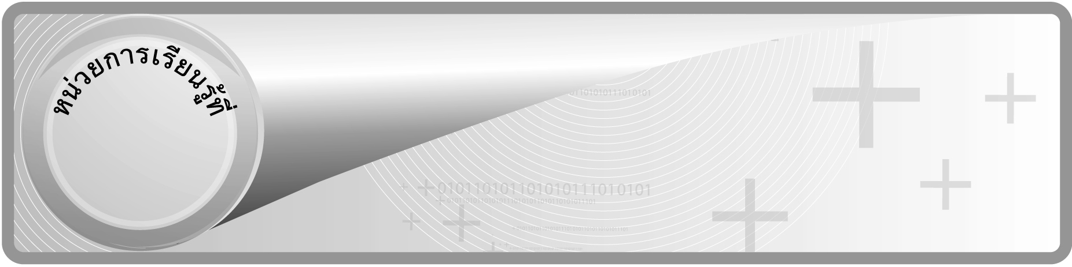
2

สมการและการแก้สมการ
แผนการจัดการเรียนรู้ที่ 16
การแก้ปัญหาโดยใช้ความสัมพันธ์ของแบบรูป
ชั้นประถมศึกษาปีที่ 6 เวลา 1 ชั่วโมง

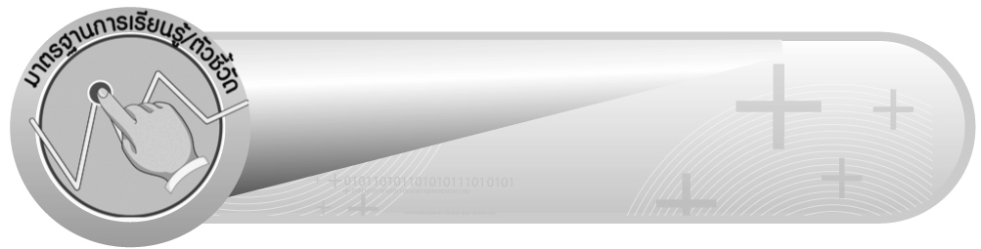
มาตรฐานการเรียนรู้/ตัวชี้วัด

มาตรฐานการเรียนรู้
มาตรฐาน ค 4.1 เข้าใจและวิเคราะห์แบบรูป (Pattern) ความสัมพันธ์ และฟังก์ชัน ตัวชี้วัด
ค 4.1 ป.6/1 แก้ปัญหาเกี่ยวกับแบบรูป
มาตรฐานการเรียนรู้
มาตรฐาน ค 6.1 มีความสามารถในการแก้ปัญหา การให้เหตุผล การสื่อสาร การสื่อความหมาย
ทางคณิตศาสตร์และการนำเสนอ การเชื่อมโยงความรู้ต่าง ๆ ทางคณิตศาสตร์
และเชื่อมโยงคณิตศาสตร์กับศาสตร์อื่น ๆ และมีความคิดริเริ่มสร้างสรรค์
ตัวชี้วัด
ค 6.1 ป.6/1 , ป.6/2 , ป.6/3 , ป.6/4 , ป.6/5

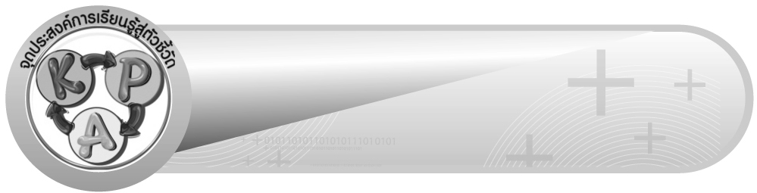
จุดประสงค์การเรียนรู้สู่ตัวชี้วัด

1. อธิบายวิธีการแก้ปัญหาโดยใช้ความสัมพันธ์ของแบบรูป (K)
2. แก้ปัญหาโดยใช้ความสัมพันธ์ของแบบรูป (P)
3. เห็นคุณค่าของการนำความรู้เรื่อง การแก้ปัญหาโดยใช้ความสัมพันธ์ของแบบรูป
ไปใช้ ในชีวิตประจำวัน (A)


สาระสำคัญ

การแก้ปัญหาโดยใช้แบบรูป เป็นการแก้ปัญหาโดยอาศัยความสัมพันธ์ของแบบรูปว่า
แบบรูปมีความสัมพันธ์กันอย่างไร แล้วจึงนำไปคำนวณหาคำตอบ

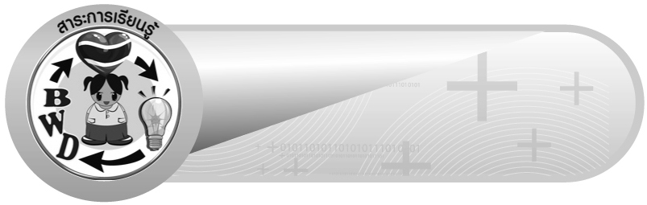
สาระการเรียนรู้

การแก้ปัญหาโดยใช้ความสัมพันธ์ของแบบรูป

คุณลักษณะอันพึงประสงค์
มุ่งมั่นในการทำงาน
ตัวชี้วัดที่ 6.2 ทำงานด้วยความเพียรพยายามและอดทนเพื่อให้งานสำเร็จตามเป้าหมาย

สมรรถนะสำคัญของผู้เรียน
1. ความสามารถในการคิด
- การคิดเชื่อมโยง
2. ความสามารถในการแก้ปัญหา
3. ความสามารถในการใช้ทักษะชีวิต

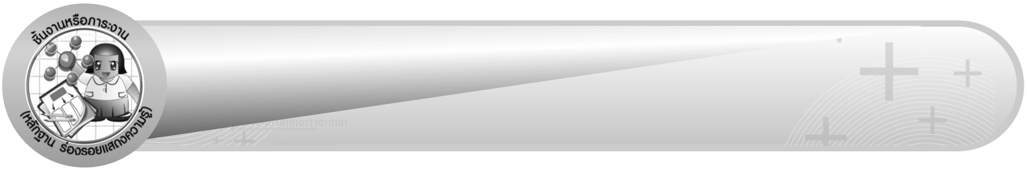
ชิ้นงานหรือภาระงาน (หลักฐาน ร่องรอยแสดงความรู้)

ใบงานที่ 7 การแก้ปัญหาโดยใช้ความสัมพันธ์ของแบบรูป

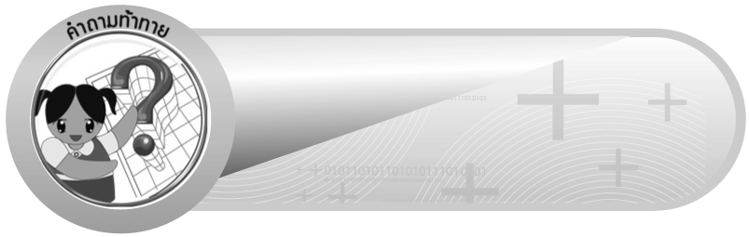
คำถามท้าทาย

เราใช้ความรู้เรื่อง แบบรูปและความสัมพันธ์ ในชีวิตประจำวันได้อย่างไรบ้าง

การจัดกิจกรรมการเรียนรู้

1. ให้นักเรียนทบทวนความรู้เรื่อง แบบรูปโดยครูติดแผนภาพแบบรูปหรือวาดภาพแบบรูปบนกระดาน
เมื่อนำรูปวงกลมขนาดเท่ากัน มาจัดเรียงต่อกันดังรูป

   
  
 

รูปที่ 1 รูปที่ 2 รูปที่ 3 รูปที่ 4

ถ้าต้องการจัดเรียงวงกลมขนาดเท่า ๆ กัน ถึงรูปที่ 10 จะต้องใช้รูปวงกลมทั้งหมดกี่รูป
ครูให้นักเรียนสังเกตรูปวงกลมที่นำมาจัดเรียงต่อกันเพื่อตอบคำถามจากแผนภาพ
จากนั้น ครูถามคำถามเพื่อกระตุ้นความคิดของนักเรียน เพื่อให้เกิดข้อสังเกตความสัมพันธ์ ดังนี้
 รูปที่ 1 ใช้วงกลมกี่รูป (1 รูป)
 รูปที่ 2 ใช้วงกลมกี่รูป (4 รูป) มีวิธีคิดอย่างไร (ให้ผู้แทนนักเรียน 1 คน ออกมาเขียนบนกระดานได้ 2 × 2 = 4)
 รูปที่ 3 ใช้วงกลมกี่รูป (9 รูป) มีวิธีคิดอย่างไร (ให้ผู้แทนนักเรียน 1 คน ออกมาเขียนบนกระดานได้ 3 × 3 = 9)
 รูปที่ 4 ใช้วงกลมกี่รูป (16 รูป) มีวิธีการคิดอย่างไร (ให้ผู้แทนนักเรียน 1 คน ออกมาเขียนบนกระดานได้ 4 × 4 = 16)
 จากรูปที่ 1-4 แสดงความสัมพันธ์อย่างไร (รูปที่ต่อจากรูปที่แล้วจะมีจำนวนแถวมากขึ้นครั้งละ 1)
ครูและนักเรียนร่วมกันตรวจสอบความถูกต้อง
2. ให้ผู้แทนนักเรียนออกมาเขียนแสดงความสัมพันธ์บนกระดาน ดังนี้
รูปที่ 2 = 2 × 2 = 4
รูปที่ 3 = (2 + 1) × (2 + 1)
= 3 × 3 = 9
รูปที่ 4 = (3 + 1) × (3 + 1)
= 4 × 4 = 16
จากนั้นครูถามคำถามนักเรียน ดังนี้
 รูปที่ 5 น่าจะใช้วงกลมกี่รูป (25 รูป) มีวิธีคิดอย่างไร (5 × 5 = 25)
ครูให้ผู้แทนนักเรียนออกมาวาดรูปที่ 5 บนกระดานเพื่อสังเกตเกณฑ์ที่เป็นระบบดังกล่าว ให้นักเรียนร่วมกันแสดงความคิดเห็น โดยครูใช้คำถาม ดังนี้
    
    
    
    
    
รูปที่ 5
 รูปที่ 5 ต้องใช้รูปวงกลมกี่รูป (25 รูป นั่นคือ 5 × 5)
 ตรงกับที่หาคำตอบในกิจกรรมข้อ 5 หรือไม่ (ตรงกัน)
จากนั้นครูและนักเรียนร่วมกันสรุปหลักเกณฑ์ในการหาคำตอบการเรียงรูปวงกลม
เพื่อนำไปหาคำตอบ การจัดเรียงรูปวงกลมขนาดเท่ากันถึงรูปที่ 10 ว่าจะต้องใช้รูปวงกลมกี่รูป ดังนี้
การนำวงกลมมาเรียงกันจนถึงรูปที่ 10 คิดได้จาก 10 × 10 = 100 ดังนั้นถ้าต้องการจัดเรียงรูปวงกลมขนาดเท่ากันถึงรูปที่ 10 จะต้องใช้รูปวงกลมทั้งหมด 100 รูป
3. ครูติดแถบแบบรูปบนกระดาน ให้นักเรียนสังเกต และตอบคำถาม ดังนี้
1, 3, 5, 7, ...
 จำนวนในแบบรูปมีความสัมพันธ์กันอย่างไร (ตัวอย่างคำตอบเป็นจำนวนที่เพิ่มขึ้นทีละ 2 โดยเริ่มจาก 1)
 จำนวนที่อยู่ต่อจาก 7 คือ จำนวนใด (9) ทราบได้อย่างไร (ที่ต่อจาก 7 คือ 9 หรือ 7 + 2 = 9)
 จำนวนที่อยู่ต่อจาก 7 ไปอีก 3 จำนวน คือจำนวนใด (13) ทราบได้อย่างไร
(ตัวอย่างคำตอบ นับจำนวนคี่ต่อจาก 7 ไป 3 จำนวน คือ 7, 9, 11, 13 หรือ 7 + (3 × 2) = 7 + 6)
ครูและนักเรียนร่วมกันตรวจสอบความถูกต้อง
จากแบบรูป ครูถามคำถามให้นักเรียนร่วมกันแสดงความคิดเห็น เพื่อหาวิธีคิด ดังนี้
 จำนวนที่ 10 เมื่อนับเริ่มจาก 1 คือ จำนวนใด
นักเรียนสามารถแสดงความคิดเห็นได้อย่างหลากหลาย จากนั้นครูแนะนำเกี่ยวกับวิธีคิดเพื่อหาคำตอบ ดังนี้
เมื่อพิจารณาความสัมพันธ์ของจำนวน แล้ว
จำนวนที่ 1 คือ (1 × 2) – 1 = 1
จำนวนที่ 2 คือ (2 × 2) – 1 = 3
จำนวนที่ 3 คือ (3 × 2) – 1 = 5
จำนวนที่ 4 คือ (4 × 2) – 1 = 7




จำนวนที่ 10 คือ (10  2) – 1 = 19
ดังนั้น จำนวนที่ 10 เมื่อเริ่มนับจาก 1 คือจำนวนใด (19)
ครูและนักเรียนร่วมกันตรวจสอบความถูกต้อง
ให้นักเรียนฝึกทักษะการแก้ปัญหาโดยใช้แบบรูปและความสัมพันธ์เพิ่มเติมอีก 1-2 ข้อ เช่น
1) จากแบบรูปของจำนวนที่กำหนดต่อไปนี้ 2, 4, 6, 8, 10, ... จำนวนที่ 25 คือจำนวนใด (50)
2) จากแบบรูปของจำนวนที่กำหนดต่อไปนี้ 100, 1, 99, 2, 98, , ,
จำนวนสามจำนวนที่อยู่ใน คือจำนวนใดบ้าง (3, 97, 4)
ครูและนักเรียนร่วมกันตรวจสอบความถูกต้อง
4. ให้นักเรียนแบ่งกลุ่ม กลุ่มละ 3-4 คน ครูแจกแถบโจทย์ให้นักเรียนกลุ่มละ 2 โจทย์
ให้นักเรียนแต่ละกลุ่มช่วยกันเขียนแสดงวิธีคิดหาคำตอบ จากนั้นให้ผู้แทนกลุ่มนำเสนอผลงาน
หน้าชั้นเรียน ครูและนักเรียนร่วมกันตรวจสอบความถูกต้อง
5. ให้นักเรียนและครูร่วมกันสรุปความรู้ ดังนี้
 การแก้ปัญหาโดยใช้แบบรูป เป็นการแก้ปัญหาโดยอาศัยความสัมพันธ์ของแบบรูปว่าแบบรูปมีความสัมพันธ์กันอย่างไร แล้วจึงนำไปคำนวณหาคำตอบ
6. ให้นักเรียนแสดงความคิดเห็น โดยครูถามคำถามท้าทาย ดังนี้
 เราใช้ความรู้เรื่อง แบบรูปและความสัมพันธ์ ในชีวิตประจำวันได้อย่างไรบ้าง
10. ให้นักเรียนทำใบงานที่ 7 การแก้ปัญหาโดยใช้แบบรูปและความสัมพันธ์ จากนั้นร่วมกันตรวจสอบความถูกต้องและอภิปรายว่าจะนำความรู้ไปใช้ได้อย่างไร (ใช้ในการคำนวณ, งานศิลปะ)

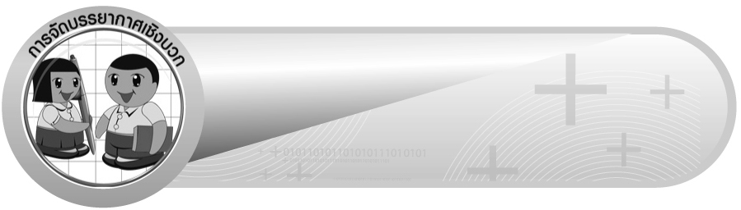
การจัดบรรยากาศเชิงบวก

ให้นักเรียนได้ร่วมกิจกรรมที่หลากหลายทั้งแบบกลุ่มและแบบเดี่ยว สามารถตอบคำถามและแก้ปัญหาโดยใช้แบบรูปและความสัมพันธ์ด้วยวิธีคิดของตนเองได้หลากหลายตามประสบการณ์โดยไม่ต้องกลัวว่าจะผิด และใช้วิธีการเสริมแรงโดยให้คะแนนในการร่วมกิจกรรม


สื่อการเรียนรู้

- แผนภาพแบบรูป
- แถบแบบรูป
- แถบโจทย์
4. ใบงานที่ 7

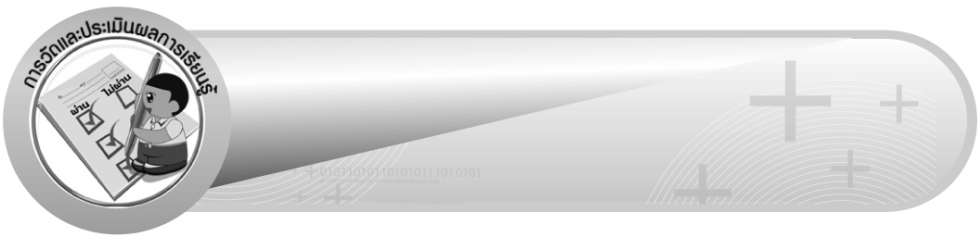
การวัดและประเมินผลการเรียนรู้

1. วิธีการวัดและประเมินผล
1.1 สังเกตพฤติกรรมของนักเรียนในการเข้าร่วมกิจกรรม
1.2 สังเกตพฤติกรรมของนักเรียนในการเข้าร่วมกิจกรรมกลุ่ม
1.3 ตรวจใบงานที่ 7
2. เครื่องมือ
2.1 แบบสังเกตพฤติกรรมการเข้าร่วมกิจกรรม
2.2 แบบสังเกตพฤติกรรมการเข้าร่วมกิจกรรมกลุ่ม
3. เกณฑ์การประเมิน
3.1 การประเมินพฤติกรรมการเข้าร่วมกิจกรรม
ผ่านตั้งแต่ 2 รายการ ถือว่า ผ่าน
ผ่าน 1 รายการ ถือว่า ไม่ผ่าน
3.2 การประเมินพฤติกรรมการเข้าร่วมกิจกรรมกลุ่ม
คะแนน 9-10 ระดับ ดีมาก
คะแนน 7-8 ระดับ ดี
คะแนน 5-6 ระดับ พอใช้
คะแนน 0-4 ระดับ ควรปรับปรุง

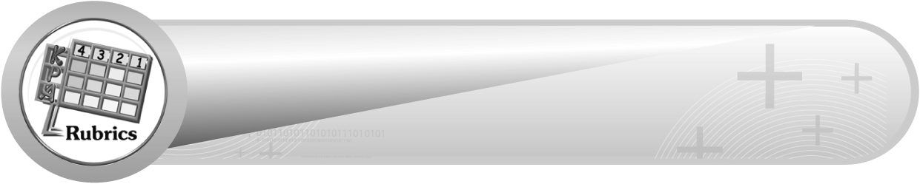
การประเมินผลตามสภาพจริง (Rubrics)

การประเมินใบงานนี้ให้ผู้สอนพิจารณาจากเกณฑ์การประเมินผลตามสภาพจริง (Rubrics)
เรื่อง แก้ปัญหาโดยใช้ความสัมพันธ์ของแบบรูป

เกณฑ์การประเมิน | ระดับคะแนน
เกณฑ์การประเมิน | 4 | 3 | 2 | 1
การแก้ปัญหา โดยใช้ความสัมพันธ์ของแบบรูป | แก้ปัญหา โดยใช้ความสัมพันธ์ของแบบรูปได้ถูกต้องทุกข้อด้วยตนเอง | แก้ปัญหา โดยใช้ความสัมพันธ์ของแบบรูป  ได้ถูกต้อง  ด้วยตนเอง มีบางข้อที่ผิด แต่สามารถแก้ไข ได้ด้วยตนเอง | แก้ปัญหา โดยใช้ความสัมพันธ์ของแบบรูป  ได้ถูกต้อง ด้วยตนเอง มีบางข้อที่ผิด แต่เมื่อมีผู้แนะนำก็สามารถแก้ไขได้ | แก้ปัญหา โดยใช้ความสัมพันธ์ของแบบรูป  ได้ถูกต้อง  แต่ต้องมีผู้แนะนำ ทุกข้อ


ข้อเสนอแนะของผู้บริหารสถานศึกษา

______________________________________________________________________________
______________________________________________________________________________
______________________________________________________________________________
______________________________________________________________________________
______________________________________________________________________________
______________________________________________________________________________
______________________________________________________________________________
______________________________________________________________________________
______________________________________________________________________________
______________________________________________________________________________
______________________________________________________________________________
______________________________________________________________________________
______________________________________________________________________________
______________________________________________________________________________
______________________________________________________________________________
______________________________________________________________________________
______________________________________________________________________________
______________________________________________________________________________
______________________________________________________________________________
______________________________________________________________________________
______________________________________________________________________________
______________________________________________________________________________
______________________________________________________________________________
______________________________________________________________________________
______________________________________________________________________________

ลงชื่อ__________________ (ผู้บริหารสถานศึกษา)
(__________________)
_____/_____/_____

บันทึกหลังการสอน

ผลการจัดการเรียนการสอน
______________________________________________________________________________
______________________________________________________________________________
______________________________________________________________________________
______________________________________________________________________________
______________________________________________________________________________
______________________________________________________________________________

ปัญหา / อุปสรรค
______________________________________________________________________________
______________________________________________________________________________
______________________________________________________________________________
______________________________________________________________________________
______________________________________________________________________________
______________________________________________________________________________

แนวทางแก้ไข
______________________________________________________________________________
______________________________________________________________________________
______________________________________________________________________________
______________________________________________________________________________
______________________________________________________________________________
______________________________________________________________________________

ลงชื่อ__________________ (ผู้บันทึก)
(__________________)
_____/_____/_____

